Groupe Scolaire St VINCENT BREST Enseignants Collège Personnel OGEC
 |  |  | 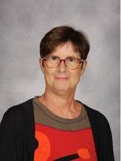 |  | 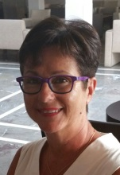 |  |  |  |  |  |  |  |  |  |  | 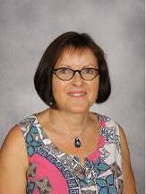
Fabien  LE MERCIER  Chef d’établissement /Histoire Géo |  |  | Mariannick BATAILLER  Cadre Educatif/Vie scolaire |  | Patricia PERON  Attachée de gestion |  |  |  | Murielle FAYE Secrétaire |  |  |  | Justine  Secrétaire Comptable |  |  | Nelly MENEZ  Surveillante
 |  |  | 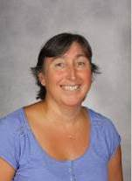 |  | 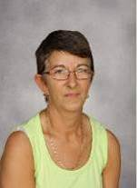 |  |  |  | 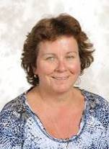 |  | 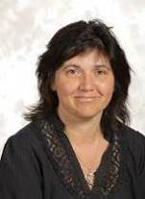 |  |  | 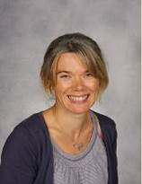 |  |  |  |  | 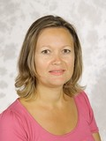
 |  |  | Catherine QUIMERC’H  Service Self |  | Cécile MAREC  Service Self |  |  |  | Pierrette CHAMPEAUX  Entretien Locaux |  |  |  | Carole GUIGANTON Entretien Locaux |  |  | Anne CAROFF  CDI |  |  |  |  | Marie LE GAC  Espagnol/ Déléguée du Personnel
 |  |  |  |  | 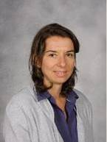 |  |  |  | 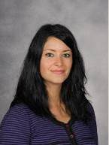 |  |  |  |  |  |  | 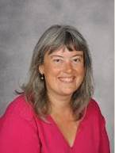 |  |  |  |  | 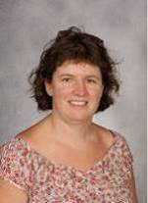
M. LE LAN  Anglais P. |  |  | Carole BEYER Allemand |  | Carole BERTAND  Coordinatrice ULIS |  |  |  | Lauriane DEROUT  Français Latin  P.Principal 5èmeR |  |  |  | Dominique ROBET  Latin Français  Principal 3ème |  |  | Claire GUENOLE  Français  P.Principal 6ème |  |  |  |  | Maria MEVEL  Hist Géo  P.Principal 5è
 |  |  |  |  | 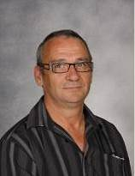 |  |  |  | 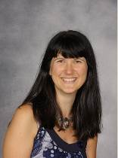 |  |  |  | 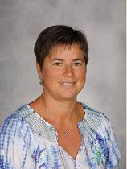 |  |  | 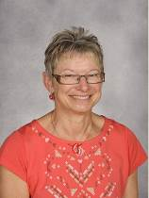 |  |  |  |  | 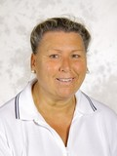
 |  |  | Mathieu HABASQUE  EPS  P. Principal 4ème R |  | Francis TREBAOL  Technologie  D.Professionnelle |  |  |  | Fabienne DUBOIS  Maths Principal 5ème |  |  |  | Sandrine BODENES  Maths  P. Principal 4ème B |  |  | A. Marie BELPOIS  SVT  P.Principal 3ème B |  |  |  |  | Christine TYMEN  Arts Plastiques
 |  |  | 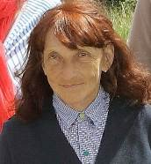 |  | 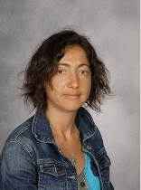 |  |  |  | 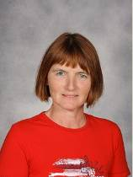 |  |  |  | 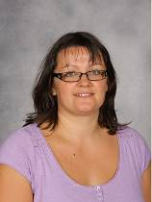 |  |  |  |  |  |  |  | 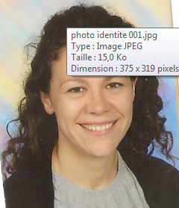
Marielle FLOCH  Arts Plastiques |  |  | Véronique BRUNEL  Ed. Musicale |  | Solenn KERMORGANT ASEH EN |  |  |  | Agnès MAMBOURG  ASEH EN |  |  |  | A.Sohie GILLET  ASEH EN |  |  | Marilyne Jestin EPS  P P 6e |  |  |  |  | Aurélie BRETON  Anglais PP6è
Maths |  | Service Self |  |  |  |  | Marie JO KERBOEUF Technologie |  |  |  |  |  | Brigitte SAULNIER Sc. Physiques
Groupe Scolaire St VINCENT BREST Enseignants 1er degré Personnel OGEC
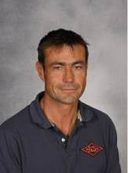 |  |  |  | 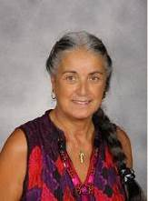 |  | 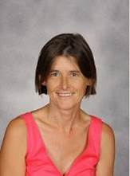 |  |  |  | 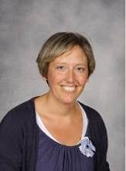 |  | 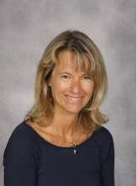 |  |  | 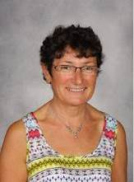 |  |  |  |  | 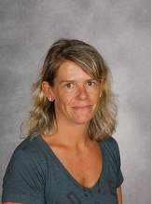
Pierre MAZE  Directeur Ecole |  |  |  | Martine CALMETTES  Petite Section 6 |  | Françoise  LE VEN  Petite Section 5 |  |  |  | Léna PCHON  Moyenne  Section 4 |  | Nathalie  BOUTET Moyenne Section3 |  |  | Hélène BIANNIC  Grande Section 1 |  |  |  |  | Valérie GUEGAN  Grande Section 2
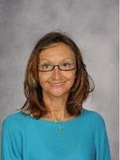 |  |  |  | 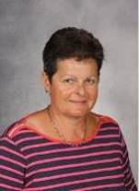 |  | 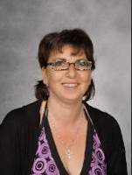 |  |  |  |  |  | 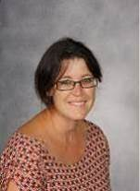 |  |  | 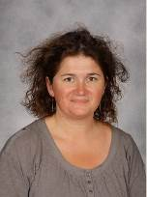
Denise PERROT  CP A |  |  |  | Sandrine NEDELEC  CP B |  | Isabelle LE ROY  CE1 A |  |  |  | Anne DE SLOOVERE  CE1 B |  | Karine EONO  CM1 B |  |  | Christelle L’ARVOR THOMAS CE2 B |  |  |  |  | Karen VITIELLO  CE2 A
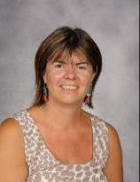 |  |  |  | 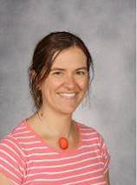 |  | 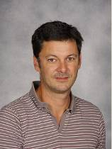 |  |  |  | 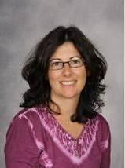 |  |  |  |  | 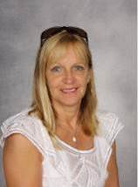
Dominique PELLEN  CM1 A |  |  |  | Delphine COQUEREAU  CM2 B CM1 C |  | Benoît LAURENT  CM2 A |  |  |  | Karine Treguer  Regroupement d’adaptation |  | Anne Marie Denotte  Bibiothèque- |  |  | M.Thérèse BABINGER  Asem
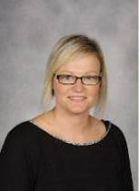 |  |  |  | 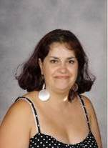
Cathy DERRIEN  Asem |  |  |  | Christine SANCHEZ  Asem Garderie |  |  |  |  |  | Margot L’HER  ASEH |  | Claire WAUQUELIN  ASEH |  |  | JUSTINE COATANEA  ASEH |  |  |  |  | LISE Guillaume  Asem
DES VISAGES, UNE EQUIPE
Année Scolaire 2015/2016

